修改日期 | 修改版本 | 修改人 | 修改内容
2020/6/12 | 0.1 | 关若莹 | 0.1
7天签到
- 概述
签到按照7天一个周期来循环，签到为累计签到的形式（即没有漏签补签的环节），第n次签到领取第n天的奖励；
在某些天的签到会有多倍奖励，有对应的VIP等级最低要求；（可以配置）
首轮7天签到时，每次签到可以抽取次日签到所得的奖金翻的倍数，次日签到可领
- 规则
  - 入口
    - 大厅
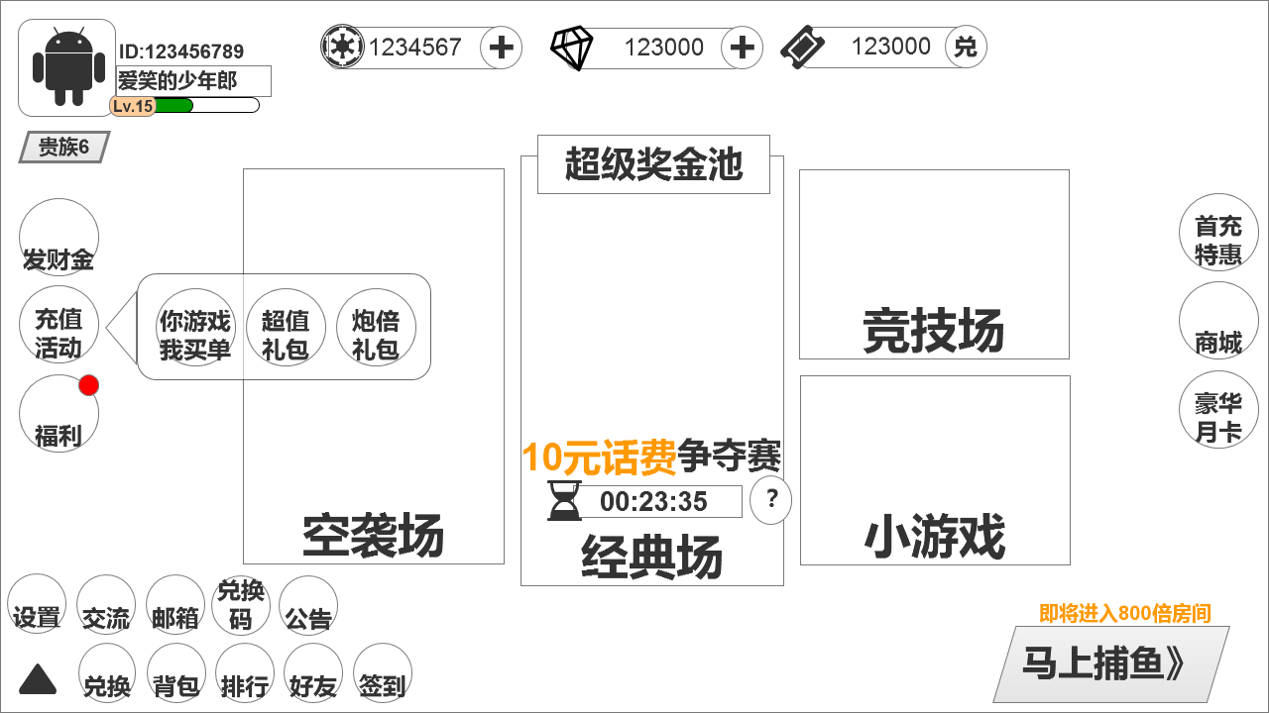
（大厅中签到icon位置示意图）
    - 福利页签
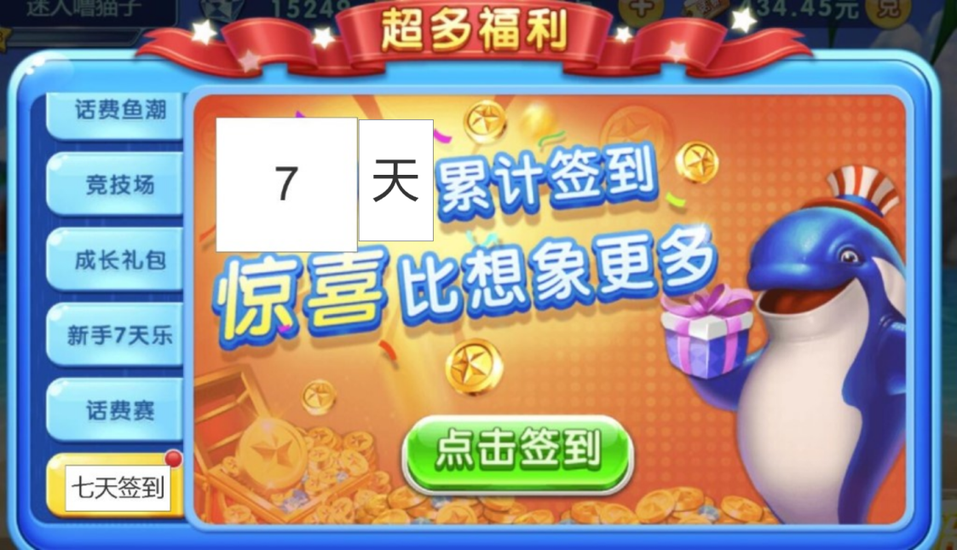
（七天签到福利中页签示意图）
  - 界面布局
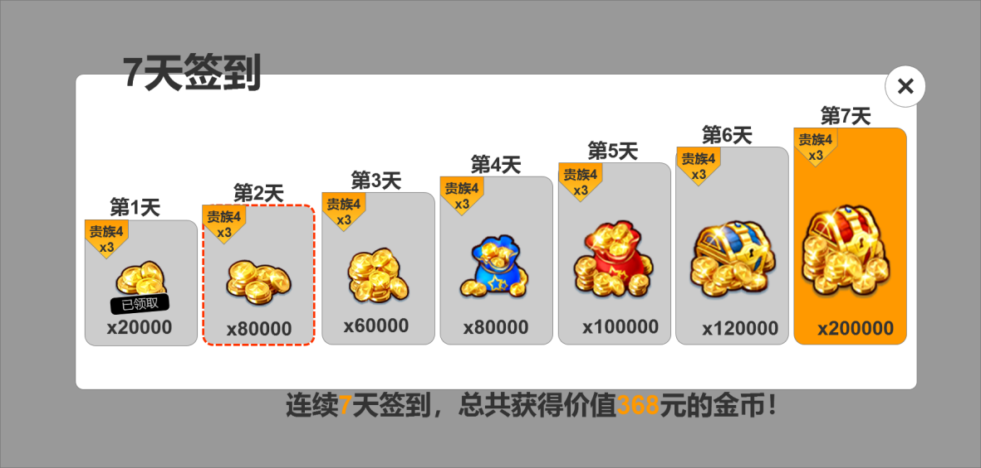
（七天签到示意图-第二日待签到示意图）
- 界面上有七个格，每个格代表一天，格子上的奖品有已领取状态，可领取状态；格子有已签到状态，可签到状态，待签到状态
- 已领取状态，图标按钮置灰，标记“已领取”领取的金币显示为实际领取的金币数量，点击提示tips“已经领取过奖励了哦”；对应格子为已签到状态
- 可领取状态，图标正常亮度，处于选中状态，有光圈闪烁的特效，对应格子为可签到状态，点击可签到状态的格子进行签到，点击后签到成功，奖品可领取状态变为已领取状态，同时弹出恭喜获得奖励领取界面；
- 待签到状态为未到日期的签到，其奖品不可领取，点击时区分是否进行了今日的签到，未进行今日签到则提示tips“请先完成今日签到”，已进行今日签到则提示tips：“每天只能签到1次哦，明天再来吧”
- 当日可签到的日期格子有选中状态（提示玩家点击格子打卡）
- 点击“x”关闭按钮或界面空白区域均可关闭界面
- 每次打开界面时更新签到状态和VIP等相关信息
- 界面底部的“连续7天签到，总共获得价值368元的金币！”是美术字，没有变量值，其中的368元为计算变量后的最大的金币总价值，只在第一轮显示（第二轮及以后隐藏此行）
  - 循环周期
- 每7天一个周期，即玩家每打卡7次，进入下一个周期打卡
- 每打卡1次算1天签到，期间，登录未签到，未登录，都不算日期，下次签到时继续上次的日期进行签到（如，上次签到了第2天，隔了10天未登录游戏，再次登录游戏，显示为该进行第3天签到）
- 每天晚上0点更新进度，跨天时如果开着界面则无需刷新，打开界面时刷新即可
  - 签到所得奖品数量
公式：签到所得奖励=（奖品基础数量*新手翻倍数）*当前VIP翻倍数
    - 新手翻倍
- 每名玩家第1个周期的7天签到有“新手翻倍”环节，即新玩家第1轮签到特殊
- 新玩家在第1轮签到时，每天签过当日的签到后，在次日的任务格下方出现“新手翻倍”按钮，可以点击“新手翻倍”按钮，随机一个倍数（1~10，天数不同期望的平均倍数不同，每个倍数对应的概率可配置），这个倍数乘以次日应领取的金币基础数量，即第1轮的第1天签到是无翻倍的基础数量金币，第2~7天可翻倍，如图：
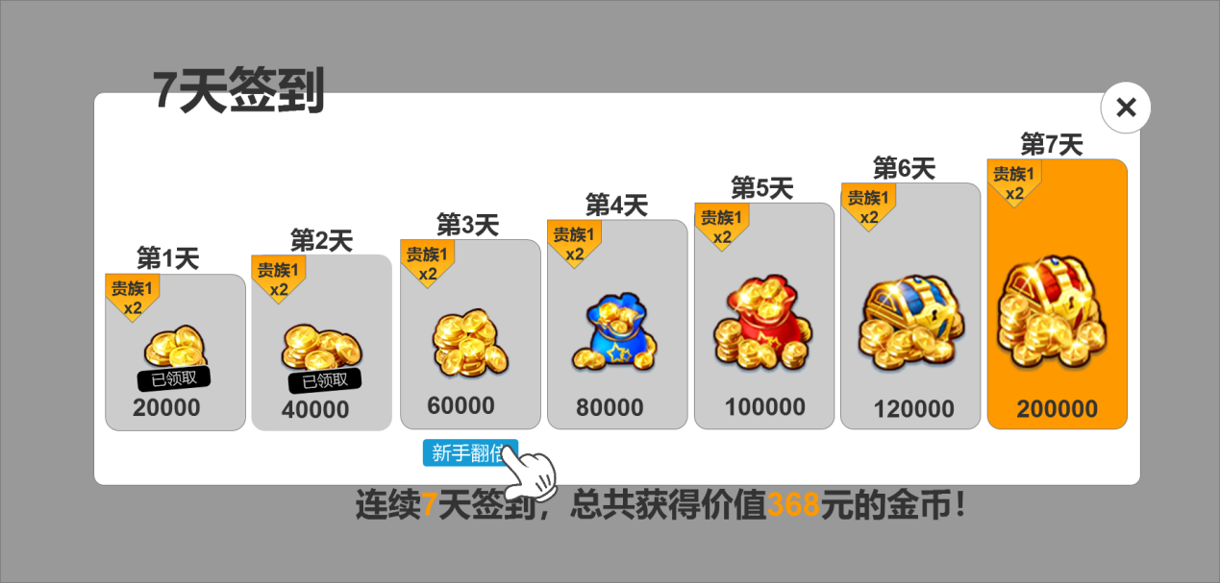
（新手翻倍按钮及引导点击示意图）
新手翻倍相关动画（参考视频在共享文档中--乐乐捕鱼1第33分开始）
- 小指点击新手翻倍按钮：领取签到奖励的动画播放完成后，出现小手（可提前0.5s出现，具体看效果定），小手上下点击“新手翻倍”按钮引导玩家点击此按钮，小手上下点击时有波纹状点击扩散效果，点击“新手翻倍”按钮后，按钮，小手消失（不点击则每次打开界面都在），同时按钮变成随机的翻倍数字，播放数字翻滚动画
- 数字翻滚：展示的翻倍数字展示1.5s后，翻倍数字向上飘移，融入金币的数字，并金币数字开始翻滚，至金币数字*翻倍数字的结果，然后缩放弹出一个常驻气泡，提示“明日来领金币哦~”，如图：
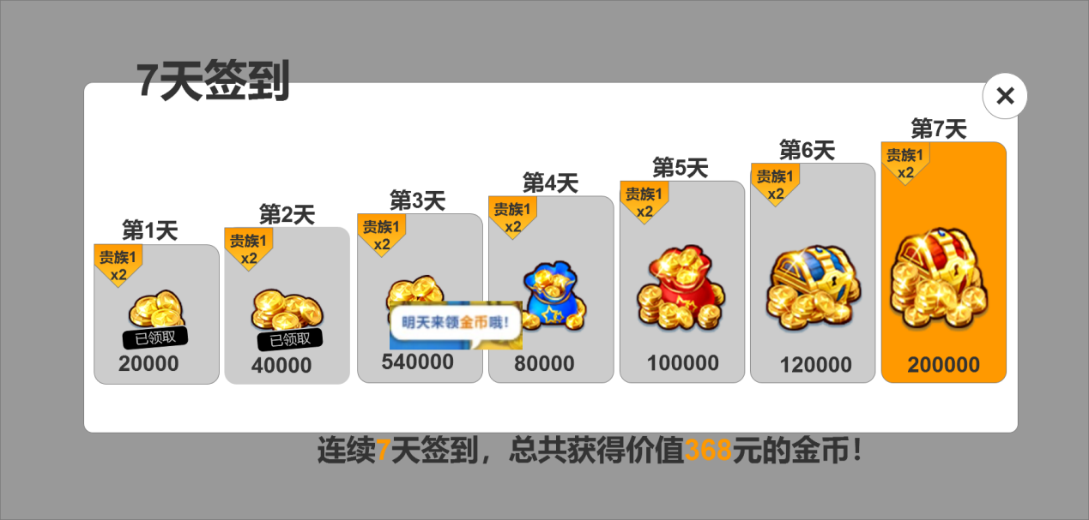
    - VIP翻倍
- 不同的VIP等级在不同的天中有不同的翻倍数量（可配置），显示格式为标签“贵族n Xm”即贵族n翻m倍；配置参考：贵族1x2（倍）；贵族4x3；贵族7x4；贵族10x5；标签优先显示在当日可领的格子下方，无当日可领显示在次日可领的格子下（第七天领完后不显示标签）
- 角标上显示的是玩家当前VIP等级的下一个可翻倍的VIP等级，没有下一个翻倍等级时不显示角标
- 当前VIP翻倍标识：签到的格子下方加一行玩家当前的VIP等级和翻倍情况，金币数量，非按钮，如图：
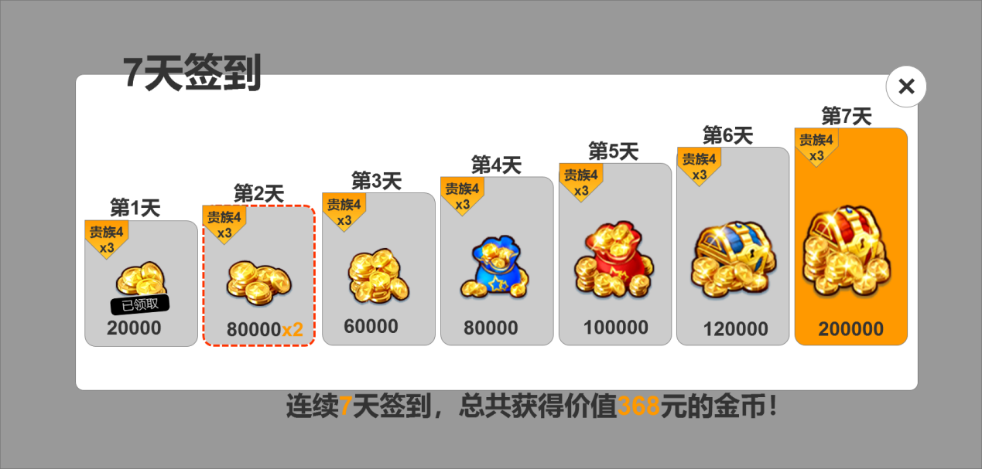
（当前VIP翻倍及下级VIP翻倍的显示效果）
- 翻倍顺序：如果玩家有新手翻倍，则优先进行新手翻倍，待玩家点击过“新手翻倍”按钮，并且新手翻倍的动画展示完后，如果有VIP翻倍标识则展示出VIP翻倍标识，注意：任务格显示的数量是不乘以VIP翻倍（即显示为基础金币*新手翻倍）。领取时，弹出恭喜获得弹窗，显示领取的金币为当前任务格显示的金币数量乘以VIP翻倍的数量
若今日未签到，点击非签到领奖的天的框弹出tips，“当前正在进行第3天签到”；
若今日已签到，点击任意天的框弹出tips提示“今日签到已完成，请明日再来”
  - 奖品配置
- 奖品主要为金币，可有福卡，钻石等货币（暂不配置道具）
- 每轮的奖励可配置，配置为两套，循环逻辑为1，2，2，2，2，2......
  - 弹出规则
- 点击主界面“签到”按钮，弹出签到界面；
- 点击“福利”界面“七天签到”页签中的“前往”按钮也可弹出此签到界面
- 如果今日未签到，则签到界面在登陆游戏（包含注册登录游戏）时也会自动弹出（刚刚登陆可能会有多个界面弹出，暂时把签到界面放在最后一个界面弹出）
  - 红点提示
- 玩家今日未签到时，icon红点常亮，福利页签中的红点也常亮
- 参考图
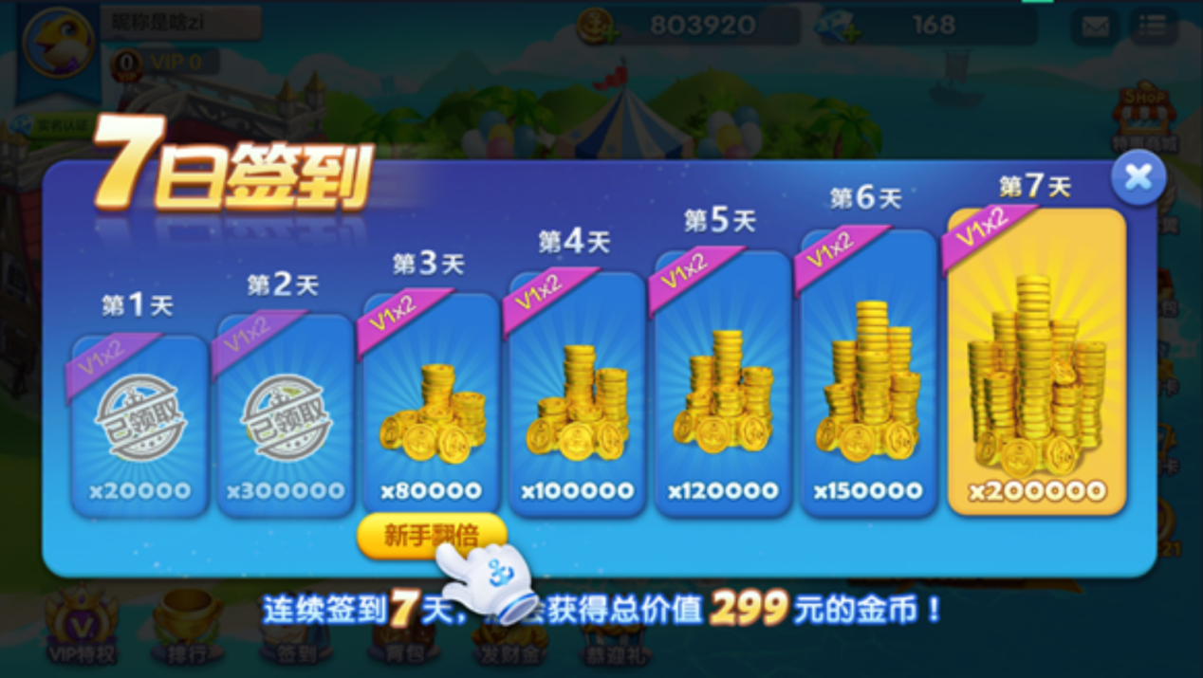
（参考共享文档中的“乐乐捕鱼”视频）

